第14号の2様式(第16条、第17条の3関係)
道路(位置) 申請図 |  |  |  |  |  |  | 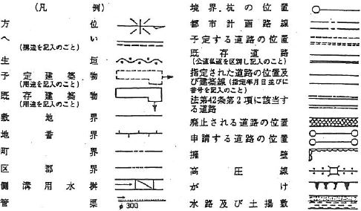 |  | ※ 道路(位置)の指定・指定の変更・指定の廃止 台帳
 |  |  |  |  |  |  |  |  | 告示年月日 |  | 年 月 日 |  |  |  | 指定年月日 |  |  |  | 年 月 日
 |  |  |  |  |  |  |  |  | 告示番号 |  | 第 号 |  |  |  | 指定番号 |  |  |  | 第 号
 |  |  |  |  |  |  |  |  | 承諾書 | この図面のとおり道路(位置)の |  |  |  | 指定  指定の変更  指定の廃止 |  | を承諾 |  | 申請者住所・氏名および印
種別 | 申請道路の土地の地名・地番 | 幅員 | 延長 | 道路面積 | 自動車転回広場
いたします。
年 月 日
申請者 殿
 |  | m | m | m² | m²
 |  |  |  |  |  |  |  |  |  | 権利別 |  | 住所 |  |  |  |  | 氏名 |  |  | 印 | 承諾日
 |  | m | m | m² | m²
 |  | m | m | m² | m²
 |  |  |  |  |  |  |  |  | 備考
 |  |  |  |  |  |  |  |  | 図面作成者資格・住所・氏名 |  |  |  | 印
 |  |  |  |  |  |  |  |  | 測量者資格・住所・氏名 |  |  |  | 印

 | 縮尺 | 地籍図 |  | (注意)  1 承諾書の「権利別」欄は、土地の所有者およびその土地またはその土地の建築物もしくは工作物について該当する権利をそれぞれ記入すること。  2 地籍図面中に、地番、地番界、権利種別および氏名をそれぞれ記入すること。  3 備考欄には、権利者の承諾に関連し特記すべき事項を記入すること。  4 申請の道路の幅員および長さの単位は「メートル」(小数点以下2位まで)とすること。  5 付近見取図、道路構造図および土地に高低差がある場合は、その断面図を記入すること。  6 付近見取図と地籍図の方位は、一致させること。  7 隣地境界または測量の基点から申請道路までの距離を記入すること。  8 ※印のある欄には記入しないこと。  9 隣地の現況を記入すること。
 |  | 付近見取図
 |  | 構造図
 |  | 公図写
 | 住宅地図 |  | P

